SỬA BÀI TẬP CỦNG CỐ (ở tiết trước)
QUẦN THỂ NGƯỜI

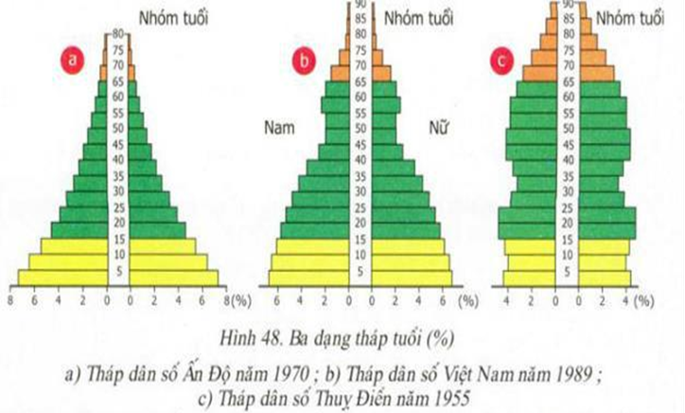

Chú thích hình: Màu vàng: nhóm tuổi trước sinh sản
Màu xanh lá: nhóm tuổi sinh sản
Màu cam: nhóm tuổi hết khả năng lao động nặng
Dựa vào kiến thức bài đã ghi hãy sắp xếp 3 tháp dân số trong hình 48 SGK:
- Tháp dân số trẻ: a và b (vì tỉ lệ tuổi trước sinh sản cao)
- Tháp dân số già: c (vì tỉ lệ tuổi già nhiều)

BÀI 49: QUẦN XÃ SINH VẬT

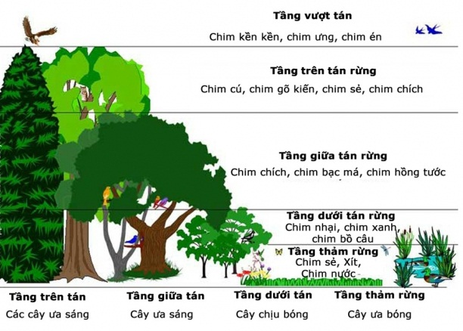

I. Quần xã sinh vật:
- Là tập hợp những quần thể sinh vật khác loài cùng sống trong một không gian nhất định. Chúng có mối quan hệ gắn bó như một thể thống nhất nên quần xã có cấu trúc tương đối ổn định
- Ví dụ: Quần xã rừng ngập mặn ở Cần giờ
Quần xã rừng mưa nhiệt đới
II. Những dấu hiệu điển hình của một quần xã:
- Số lượng loài trong quần xã:
- Độ đa dạng: Mức độ phong phú về số lượng loài trong quần xã
- Độ nhiều: mật độ cá thể của từng loài trong quần xã.
- Độ thường gặp: tỉ lệ % số địa điểm bắt gặp 1 loài trong tổng số địa điểm
- Thành phần loài trong quần xã:
- Loài ưu thế: loài đóng vai trò quan trọng trong quần xã
- Loài đặc trưng: loài chỉ có ở 1 quần xã hoặc có nhiều hơn hẳn các loài khác.

III. Quan hệ giữa ngoại cảnh với quần xã:
Được minh họa qua ví dụ sau đây:
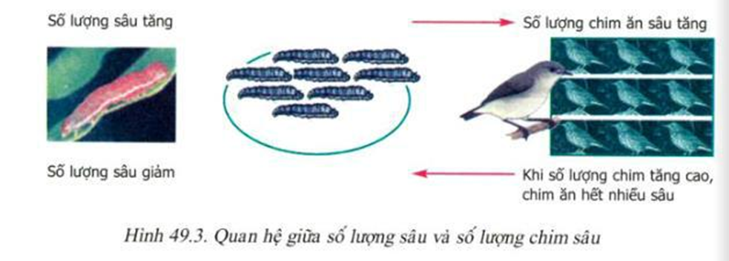

Khí hậu thuận lợi + cây cối xanh tốt sâu ăn lá cây sinh sản mạnh
Số lượng sâu tăng số lượng chim ăn sâu cũng tăng theo.
Khi số lượng chim tăng quá nhiều số lượng sâu lại giảm
- Hiện tượng cân bằng sinh học xảy ra.

NỘI DUNG GHI BÀI PHẦN III
- Khi ngoại cảnh thay đổi thì số lượng cá thể trong quần xã thay đổi và luôn được khống chế ở mức độ phù hợp với môi trường tạo nên sự cân bằng sinh học trong quần xã.
- Cân bằng sinh học là trạng thái mà số lượng cá thể của quần thể trong quần xã giao động quanh vị trí cân bằng nhờ khống chế sinh học.

BÀI TẬP CỦNG CỐ

Phân biệt khái niệm quần thể sinh vật và khái niệm quần xã sinh vật

Đặc điểm | Quần thể sinh vật | Quần xã sinh vật
Số lượng loài
(nhiều, ít)
Thành phần loài
(nhiều, một)
Đơn vị cấu trúc
(cá thể, quần thể)
Mối quan hệ giữa các cá thể (sinh sản, dinh dưỡng)

DẶN DÒ
- Ghi phần nội dung bài mới vào tập.
- Hoàn thành bài tập củng cố.
- Sau khi hoàn thành, học sinh phản hồi BÀI DẠY lại cho GVBM (gửi qua tin nhắn dạng văn bản hoặc chụp gửi qua)
- Tin nhắn có thể gửi qua: Viettelstudy hoặc Zalo hoặc mail.
- Mail cô Phượng: quynhtruong1309@gmail.com - SĐT: 0933497597.

